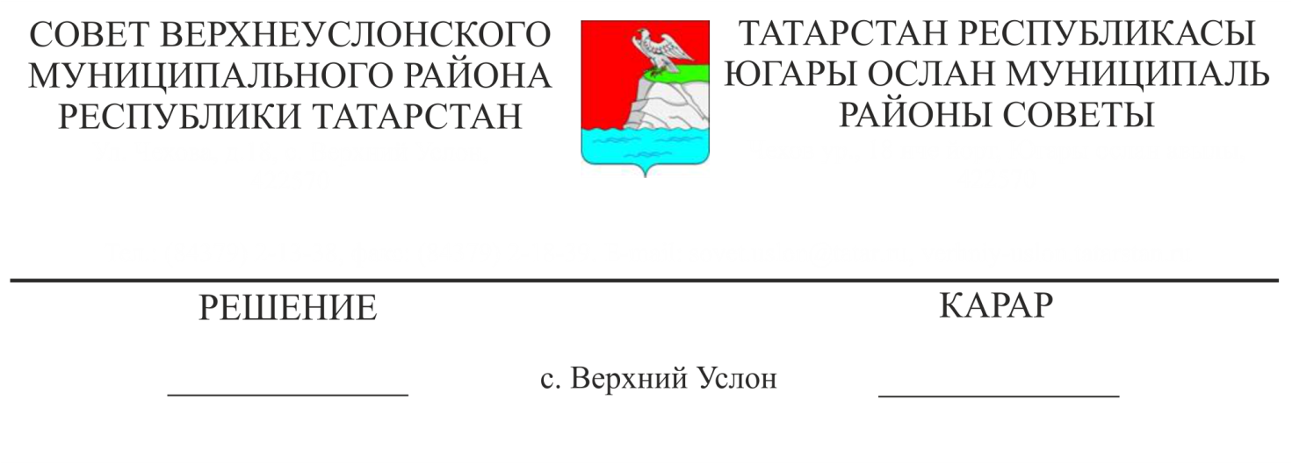
19.08.2019 № 48-539

Об исполнении бюджета Верхнеуслонского муниципального района

за 1 полугодие 2019 года

Заслушав и обсудив информацию председателя Финансово-бюджетной Палаты Верхнеуслонского муниципального района Колесовой Е.Е. об исполнении бюджета Верхнеуслонского муниципального района за 1 полугодие 2019 года,
Совет
Верхнеуслонского муниципального района
решил:
1.Информацию об исполнении бюджета Верхнеуслонского муниципального района за 1 полугодие 2019 года принять к сведению (Приложение № 1)
2. Разместить настоящее решение на официальном сайте Верхнеуслонского муниципального района и на официальном портале правовой информации Республики Татарстан.

Председатель Совета,
Глава Верхнеуслонского
муниципального района М.Г. Зиатдинов

Приложение № 1
к решению Совета Верхнеуслонского
муниципального района
от «19 » августа 2019 года
№ 48-539

Исполнение консолидированного бюджета Верхнеуслонского муниципального района за 1 полугодие 2019 года, тыс.руб.
Наименование показателя | План 2019 год | Факт 1 полугодие 2019 г. | % исполнения
Доходы местного бюджета | 640 553,1 | 317 158,9 | 49,5
1.Налоговые доходы | 244 213,9 | 107 261,2 | 43,9
1.1 налог на доходы физических лиц | 132 283,8 | 55 642,0 | 42,1
1.2 доходы от уплаты акцизов | 29 700,0 | 15 489,3 | 52,1
1.3 налог, взимаемый в связи с применением упрощенной системы налогообложения | 9 663,9 | 5 120,2 | 53,0
1.4 единый налог на вмененный доход для отдельных видов деятельности | 4 927,2 | 2 146,1 | 43,6
1.5 единый сельскохозяйственный налог | 53,0 | 105,9 | 199,8
1.6 налог, взимаемый в связи с применением патентной системы налогообложения | 131,8 | 126,7 | 96,1
1.7 налог на имущество физических лиц | 4 942,1 | 334,9 | 6,8
1.8 земельный налог | 54 249,1 | 26904,0 | 49,6
1.9 налог на добычу полезных ископаемых | 6 000,0 | 228,6 | 3,8
1.10 государственная пошлина | 2 263,0 | 1 163,5 | 51,4
1.11 прочие | - | - | -
2. Неналоговые доходы | 23 077,0 | 15 112,2 | 65,5
2.1 доходы от использования имущества, находящегося в государственной и муниципальной собственности | 7 950,0 | 3 362,1 | 42,3
2.2 плата за негативное воздействие на окружающую среду | 209,0 | 168,6 | 80,7
2.3 прочие доходы | 14 918,0 | 11 581,5 | 77,6
3.Безвозмездные поступления | 373 262,1 | 194 785,5 | 52,2
3.1 Безвозмездные поступления из бюджетов других уровней | 373 262,1 | 199 277,4 | 53,4
3.1.1 дотации | 26 438,9 | 13 220,0 | 50,0
3.1.2 субвенции | 132 262,9 | 69 051,3 | 52,2
3.1.3 субсидии | 199 159,0 | 112 163,8 | 56,3
3.1.4 иные межбюджетные трансферты | 15 381,3 | 4 808,3 | 31,3
3.1.5 прочие безвозмездные поступления | 20,0 | 34,0 | 170,0
3.2 Доход от возврата остатков субсидий, субвенций и иных межбюджетных трансфертов | - | 213,5 | -
3.3 Возврат остатка субсидий, субвенций и межбюджетных трансфертов, имеющих целевое назначение прошлых лет | - | -4 705,4 | -
Расходы местного бюджета | 694 235,0 | 330 132,7 | 47,6
1.общегосударственные вопросы | 117 735,0 | 61 944,7 | 52,6
2.национальная оборона | 1 641,7 | 820,8 | 50,0
3.национальная безопасность и правоохранительная деятельность | 4 475,8 | 1 596,6 | 35,7
4.национальная экономика | 56 015,8 | 7 995,6 | 14,3
5.жилищно коммунальное хозяйство | 42 791,1 | 13 479,3 | 31,5
6.охрана окружающей среды | 9 030,0 | 453,0 | 5,0
7.образование | 351 810,7 | 198 588,2 | 56,4
8.культура,кинематография и средства массовой информации | 75 484,0 | 32 964,3 | 43,7
9.здравоохранение | 251,8 | 125,9 | 50,0
10.социальная политика | 14 380,1 | 2 979,3 | 20,7
11.физическая культура и спорт | 18 592,0 | 7 763,5 | 41,8
12.межбюджетные трансферты | 2 027,0 | 1 421,5 | 70,1
Профицит(+), дефицит (-) | -53 681,9 | -12 973,8 | 24,2

